ANALYSE DES DERNIERS CHAMPIONNATS DU MONDE

QUELS OBJECTIFS POUR L’AVENIR ?

DONNEES GENERALES

Il n’est pas trop tard pour se replonger dans les résultats du dernier championnat du monde. Les chiffres sont élogieux et les résultats de nos équipes de France prouvent à quel point le système que nous avons mis en place porte aujourd’hui ses fruits.
Néanmoins, il est nécessaire d’affiner l’analyse des résultats plus en détail au risque de mettre en lumière des éléments pouvant paraître parfois dérangeants. C’est à ce prix, que nous serons amenés à tracer un chemin jusqu’alors inhabituel dans la perspective évidente de gravir les échelons qui nous séparent des places suprêmes.
Après une commande ministérielle d’analyse des résultats portant essentiellement sur le nombre de participants par nationalité et par épreuve, il nous est apparu utile de prolonger cette analyse de manière plus pratique et plus détaillée afin d’examiner les points sur lesquels il nous fallait désormais porter notre attention.
Les différents schémas que nous livrons aujourd’hui méritent une lecture aisée et objective pour évaluer plus justement la prestation de nos bleus.

Comment faciliter la lecture ?
Les schémas regroupent le plus souvent un thème (Ex : Eau plate homme).
Ils font apparaître la place de nos représentants dans l’épreuve. (Ex : 5 ou 9, chiffre surmontant la colonne).
Compte tenu du fait que les points sont distribués aux finalistes, on trouvera des épreuves où nos bleus sont non finalistes donc non classés, donc ne rapportant aucun point.
Plus la colonne est élevée, moins le nombre de points est important. On conviendra donc que les résultats de nos représentants sont très bons quand cette colonne est au plus bas.
Le fait de juxtaposer les schémas permet une lecture comparative entre les épreuves d’eau plate et les épreuves côtières si besoin. Il offre également la possibilité de comparer les épreuves individuelles dans une valence et dans une autre. La méthode est identique pour les relais.
Pour une lecture plus facile, les épreuves sont d'une couleur identique et révèlent le fait que nos représentants ont rapporté des points à l’équipe.
Nous ferons dans un premier temps une étude des performances des hommes puis de celle des femmes.
Nous nous livrerons ensuite à une comparaison entre les résultats des hommes et ceux des femmes dans chacune des valences.
Deux lignes horizontales apparaissent le plus souvent dans les graphiques.
- La première, ligne pointillée qui est rouge, est destinée à poser la limite entre les finales A et les finales B de l’eau plate.
- La deuxième, ligne pointillée qui est noire, fixe hypothétiquement notre place de troisième. Nous sommes partis du principe, ce qui est faux, que les deux athlètes néozélandais et australiens nous devançaient dans chaque épreuve. Cette limite est symbolique même si à terme, elle aboutit à notre place de troisième mondiaux. Elle permet néanmoins de fixer un objectif à long terme.
La première vision de ces résultats nous montre que notre niveau d’eau plate est bien supérieur à notre niveau côtier. Notre première place à l’issue des deux premières journées de compétition en est une preuve irréfutable.
Une deuxième analyse permettra la mise en évidence d’un niveau féminin supérieur à celui des hommes. Encore une fois, les podiums et les médailles parlent en notre faveur.
La réalité d’une grande faiblesse dans les épreuves de sable est une constante pour les hommes comme pour les femmes. Je sais que les spécialistes de sprint et de flags mettent en évidence cette carence et je ne peux qu’abonder dans leur sens. Néanmoins, les sélectionneurs font depuis plusieurs années, le choix d’une stratégie d’équipe et de polyvalence qui va au-delà de la recherche de la simple médaille. Cette solution à porté ses fruits et nous ne ferons pas machine arrière d’une manière radicale à moins que nous ne trouvions des coureurs qui pourrait apporter un concours évident dans les épreuves d’eau plate et les épreuves aquatiques côtières.

LES CHAMPIONNATS DU MONDE CHEZ LES HOMMES

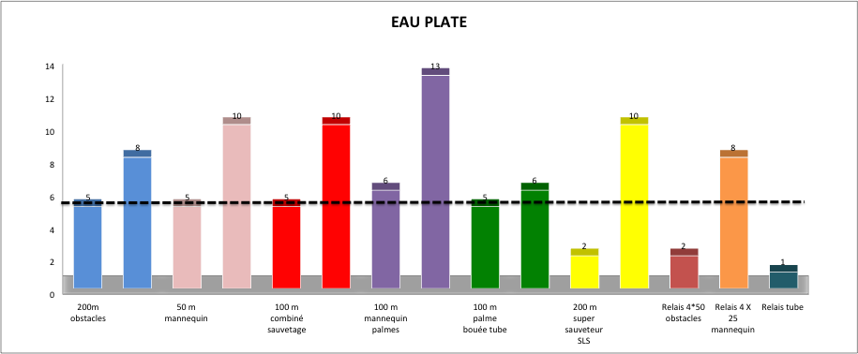
Analyse générale
Concernant les épreuves individuelles :
- 8 prestations en finale A
- 4 prestations en finale B (10, 10, 13, 10)
Concernant les épreuves de relais :
- Tous les relais sont en finale A
Les finales B de nos deuxièmes représentants font apparaître des faiblesses en mannequin, combiné, mannequin palmes et SLS. Notre plus mauvaise prestation avec une 13ème place en mannequin palmes nous rappelle effectivement la difficulté d’amener des athlètes dans cette discipline et le chemin parcouru malgré tout depuis quelques années.

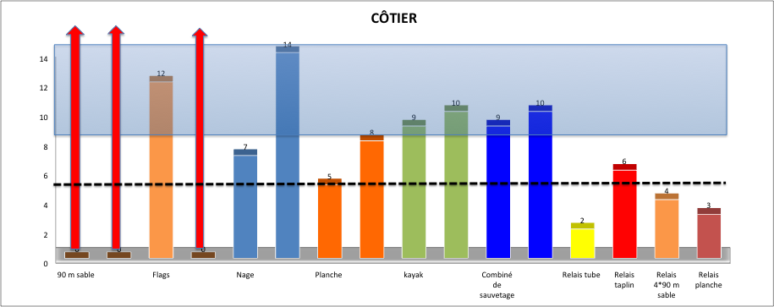

Force est de constater que l'analyse de ces épreuves nous met devant un fait accompli : notre faiblesse dans les épreuves de sable où nous accédons essentiellement à une 12ème place.
Les épreuves individuelles nous donnent ensuite l’opportunité d’une septième, cinquième et huitième place. Deux places de 9ème et deux places de 10ème s’ajoutent à ses résultats.
En prenant en compte notre niveau général en nage traduit dans les épreuves d’eau plate, on peut regretter que l’épreuve de nage à la plage ne nous donne qu’une 7ème et une 14ème place.
Le kayak et l’océanman offrent un profil identique (9ème et 10ème).
Sûrement faudra-t-il aller chercher dans la première des disciplines les compétences de réels spécialistes.
Sans doute aussi faudra-t-il également se pencher sur la pratique des plus jeunes qui reste un vrai challenge quand on sait qu’il n’existe pas de matériel adapté comme les nippers en planche. En tout état de cause, le surfski existe dans d’autres fédérations et il est grand temps d’aborder les grand points techniques de cette discipline avec ceux qui maitrisent déjà ce concept. Certes la pratique sur les plans d’eau qui sont les nôtres, la forme des courses et particulièrement les départs, le déroulement particulier de nos compétitions en font une discipline spécifique qui méritera des affinement propres.
Nos résultats à l’Océanman restent pour partie liés à cette carence en kayak.

Il y a donc bien içi matière à réflexion si nous voulons inquiéter nos adversaires majeurs, plus aguerris que nous dans les épreuves de mer. Au terme de ces différents constats, nous tenterons d’ébaucher une stratégie qui doit nous permettre de progresser en côtier pour que notre niveau soit beaucoup plus homogène.

LES CHAMPIONNATS DU MONDE CHEZ LES FEMMES

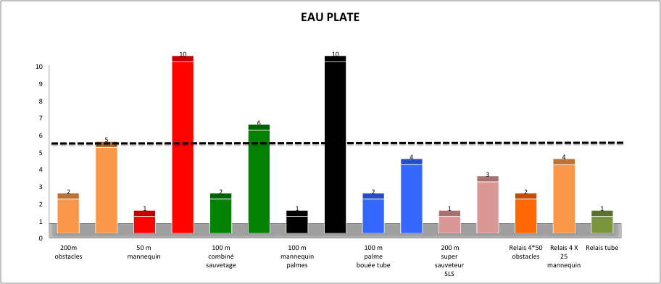

Le niveau féminin en eau plate frise la perfection. Si l’on excepte deux places de dixièmes en mannequin et mannequin palmes, nous sommes en finale A dans toutes les épreuves avec des podiums et des records du monde à la clé.
Le gros niveau de nage de nos représentantes et sans nul doute le gage premier de ces fabuleux résultats.
S’il fallait se risquer à une analyse critique, il faut bien se rendre à l’évidence que, comme chez les garçons, c’est bien le mannequin et les palmes qui méritent un projet de travail novateur si nous voulons dans cette spécialité bénéficier d’un niveau égal de nos compétitrices.

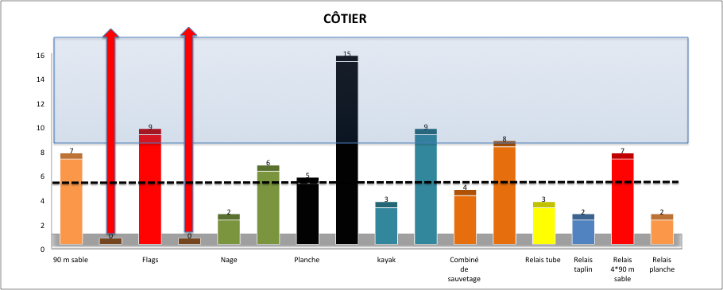
Le constat peut-être pour partie identique à celui des hommes. Même si les résultats sont globalement meilleurs, on peut mettre en évidence des problématiques tout aussi marquées.
- Des épreuves de sable où nous perdons du terrain. Seule une compétitrice sur les deux engagées marque des points dans l’épreuve (une 7ème place en course, une 9ème place en flags). Même si l’épreuve des bâtons conserve une forte part d’imprévisibilité, on doit affirmer que nos niveaux en course sont relativement moyens. Qui plus est, il faudrait tout de même entrer dans les 16 premiers pour les deux athlètes engagées en course.
- Une épreuve de nage qu’il nous faudra reproduire au prochain mondiaux et qui est bien en accord avec les performances de la piscine.
- Une planche hétérogène où on peut rester sur sa faim avec cette 15ème place pour notre deuxième représentante. Gageons que nous puissions nous préparer mieux sur cette valence. Les réflexions que nous allons mener au Pôle France dès maintenant vont aller dans ce sens. En l’occurrence, les conditions de travail que nous allons nous procurer à La Grande Motte (nous en parlerons en fin d’exposé) associées au travail de préparation physique, nous laissent beaucoup d’optimisme sur la suite.
- Les bons résultats de l’épreuve de Surfski nous permettent de ne pas ternir le niveau général de l’équipe.
- Comme nous l’avions laissé sous-entendre pour les garçons, ce niveau engendre deux places fort honorables dans l’épreuve de l’Océanwoman. Il semble donc facile d’établir une corrélation entre ces deux épreuves. Le travail réalisé par Flora ces dernières années et son implication dans la fédération de kayak nous donneraient un peu raison quant à la nécessité d’une maîtrise très correcte de cet appareil et à l’intervention de techniciens ès qualité.
- Nos relais sont excellents, exception faite du relais course où de manière globale, la 7ème place traduit notre réel niveau dans cette épreuve.

COMPARAISON HOMMES FEMMES
EAU PLATE

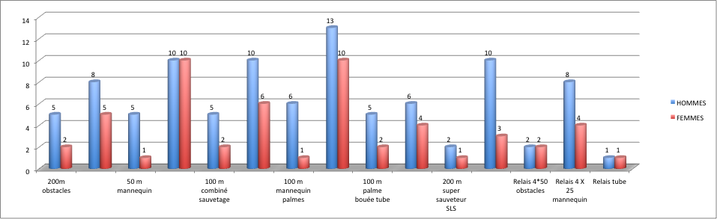

Le niveau féminin à l’eau plate apparaît supérieur à celui des hommes dans quasiment toutes les épreuves. Ce schéma juxtapose les places du compétiteur numéro un et du compétiteur numéro deux et permet également la comparaison des résultats dans les trois relais.
Une fois encore, au risque d’être excessif, les plus mauvaises performances sont enregistrées par nos seconds représentants au 50 mannequin (deux 10^{èmes} places), par notre deuxième représentant au 100 combiné (10ème), par nos seconds représentants au 100 m Mannequin palmes (Places 10ème et 13ème), par notre deuxième représentant au 200 SLS. Notre relais masculin du 4 × 25 m mannequin enregistrant une 8ème place n’est pas à la hauteur du classement général en piscine.
Globalement ces performances sont bonnes voire très bonnes. Notre titre de champion du monde de l’eau plate est foncièrement du au travail réalisé au sein du pôle France pendant ces cinq dernières années.
Nous avons conforté une base de travail natatoire très fort et très technique. Raphaël RAYMOND a eu toute liberté de concevoir un mode de préparation qui lui est propre, dans une discipline où il a depuis longtemps compris la logique et les obligations. Nous avons il y a quelques saisons été placés devant nos carences, particulièrement dans les épreuves où nous devions utiliser les palmes. L’application dans ce domaine a permis de relever notre niveau même s’il est pour l’instant encore insuffisant pour se confronter aux meilleurs Italiens et Allemands. Cependant, on ne peut nier que d’une manière générale sur le territoire, le fait de travailler cette discipline avec les plus jeunes et d’utiliser très tôt les palmes en fibre, a fait évoluer la discipline.

CÔTIER

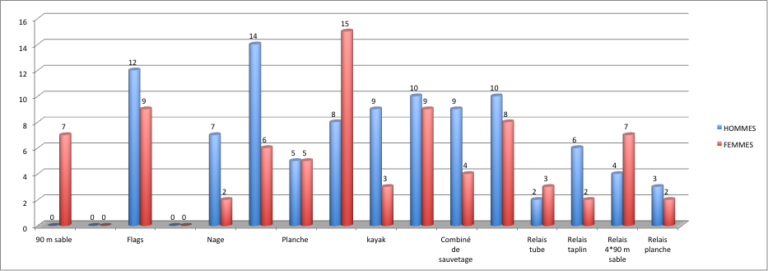

On est mis devant des réalités incontournables en observant les deux premières épreuves de ce schéma. Le 90 m et les flags ne nous rapportent que trop peu de points. Nous ne reviendrons pas pour le moment sur notre stratégie d’équipe qui consiste à trouver le groupe le plus polyvalent qui soit. Sans doute serait-il nécessaire de se pencher sur le travail athlétique de la course. Ceci est assez délicat et ne peut se concevoir essentiellement dans une préparation de terminale. Le travail de course est un travail tout aussi complexe que le travail dans l’eau et est indissociable d’une préparation progressive et construite. Qui plus est, de par la spécificité et le morphotype de nos athlètes, il n’est pas interdit de penser que ce travail devra s’accompagner d’un suivi méthodique et attentif afin d’éviter des traumatismes musculaires ou articulaires néfastes à la préparation d’un championnat quel qu’il soit.
Les épreuves individuelles, exception faite de la planche (deuxième compétitrice à la 15ème place) les filles enregistrent, comme en eau plate, des performance supérieures à celle des garçons.
La nage, le kayak et l’Océanman permettent aux filles de creuser un écart significatif sur les garçons dans les épreuves côtières. Et, d’une manière logique, leur place dans le relais taplin est à la hauteur des résultats enregistrés précédemment.
Ces résultats côtiers juxtaposés entre les filles et les garçons doivent nous donner l’opportunité de poser les bases d’un travail qui devrait rythmer les quatre prochaines années. Il nous faut :
- Prévoir un travail spécifique en course à certains moments de la saison.
- Peut-être s’adjoindre les services d’un technicien issu de l’athlétisme.
- Considérer que la nage en mer reste une discipline à part entière qui mérite d’être malgré tout d’être travaillée dans la saison.
- Trouver le moyen d’aligner en planche des compétiteurs avec un niveau un peu plus homogène.
- Peut-être concevoir de travailler davantage pendant l’hiver, en salle, les incontournables de cette discipline.
- Trouver des moyens de normaliser la pratique en faisant émerger des qualités évaluées et mises en place en salle et à l’extérieur. Cette voie est envisagée depuis quelques saisons et nous ne pourrons passer outre de disséquer la discipline en construisant une batterie de tests et d’évaluations qui nous donneront des renseignements précieux sur les qualités et/ou les problèmes de nos athlètes.
- Aller plus dans le détail de la préparation du kayak. S’adjoindre sûrement les services de techniciens dans cette spécialité qui ne relève pas de notre délégation. (en effet, la délégation du Surfski est donnée à la fédération de kayak).
- Tout comme pour la planche, mettre en place une batterie de tests normalisés pour comprendre l’activité et faire émerger des qualités particulières étroitement liées à la spécificité de nos épreuves. L’épreuve de Surfski et celle de l’enchaînement relèvent de par leur durée de spécificités physiologiques propres. Il est donc opportun de dégager les points techniques et les grands facteurs de la préparation de ces spécialités. Il faut prendre en compte, certes, les conditions d’évolution de ces épreuves et les caractéristiques des plans d’eau, mais ne pas s’arrêter à ce simple constat pour dire que la spécialité n’a rien à voir avec ce qu’elle peut dégager dans d’autres fédérations.

Le SERC et la Corde

Les concepts de compétition continuent à s’affronter du moins en Europe. Certains sont partisans de garder un caractère salvateur à ces compétitions et regrettent encore le transport du mannequin et son nouveau règlement.
Je pense que nous avons pris un virage et au moins dans la quête de la mise en valeur de la discipline, de son caractère spectaculaire et de son entrée un jour aux Jeux Olympiques, il est judicieux d’accepter qu’à terme, certaines spécialités puissent disparaître. Les épreuves de barque étaient spectaculaires et certains pays les pratiquent encore. De là à les remettre au gout du jour je reste très sceptique.
Le SERC et la Corde sont encore là et ont soufflé le chaud et le froid pour nos équipes durant la Rescue 2014.
Le constat est édifiant. Champion du monde du SERC et zéro point ramené à la corde. Cela fait un juste milieu.
Loin de moi l’idée de me réjouir de l’un et de m’apitoyer sur l’autre.
L’aléatoire du SERC a fait que nous avons longtemps souffert d’un manque de compréhension de l’évaluation des juges. Depuis deux années nous remontions au classement et Montpellier nous a sacré sur la plus haute marche.
Le résultat de la corde reste aléatoire mais pas dans le jugement, dans le résultat lui-même. Le fait est que nous devrions travailler le LineThrow afin de minimiser nos échecs et de ramener tout de même quelques points. Chez les garçons le mauvais résultat était une réalité malheureusement récurrente.
Il n’y a pas de secret : les points perdus ici doivent être rattrapés ailleurs. J’aurais tendance à dire qu’au regard de la dépense physiologique du lancer de corde, il est quand même plus intéressant de prendre 6 ou 8 points dans cette épreuve que de les compenser dans une autre bien plus coûteuse énergétiquement. Donc acte.

Quelle stratégie désormais ?

Je l’ai dit et resterai fidèle à cette doctrine. Il nous faut désormais nous pencher de manière plus aigüe sur la préparation des épreuves côtières. Après avoir relevé le challenge de l’eau plate, ce qui n’était pas une mince affaire, il est maintenant obligatoire d’envisager de nous préparer différemment pour les deux jours de championnat côtiers.
Un athlète me confiait il y a peu de temps encore que la montée du niveau junior était une évidence. Mon interlocuteur m’avouait ensuite que des changements allaient encore arriver puisque certains allaient partir pour, selon son expression, « Ramener du niveau ». Les croyances persistent et les slogans restent encore plus forts que les actes.
Il suffirait donc d’aller au bout du monde pour revenir avec du niveau ! Désolé mais la photographie de l’histoire de notre discipline ne le prouve pas à 100 %. Je resterai un fervent défenseur de nos conditions de travail et d’une culture sportive qui n’appartient qu’à nous. Je suis convaincu que nous avons à apprendre des autres et particulièrement de ceux qui passaient pour les fondateurs de l’activité. Mais je ne crois nullement à l’appropriation d’une méthode qui n’est pas la nôtre et qui ne nous convient pas.
De nombreuses spécialités ont fait les frais pendant des décennies de ce genre de démarche. La natation a cru qu’il fallait copier les méthodes allemandes, les méthodes américaines, les méthodes russes,… ce qui a eu pour effet de nous placer pendant trop longtemps comme des outsiders et seulement des outsiders. Il a fallu que ceux qui avaient en charge la conduite de cette fédération élèvent le niveau d’exigence et de travail pour construire une vraie culture Française de l’activité. On voit aujourd’hui le résultat.
Qui aurait cru il y a 20 ans que notre handball serait une référence mondiale ? Qui aurait pu penser un jour que nous battrions les Néo-Zélandais en rugby ?
De plus, je le crie haut et fort aujourd’hui puisque j’ai les preuves formelles d’un esprit sportif bafoué au plus haut degré, je ne crois nullement aux icônes.
Donc nous irons de l’avant, nous construirons et nous nous donnerons les possibilités de travailler de la meilleure des manières pour le but que nous nous sommes fixé, être les meilleurs mondiaux.
Les conditions de travail qui vont nous être offertes par La Grande Motte avec la mise à disposition des locaux du centre de voile vont nous permettre d’envisager un travail beaucoup plus confortable et réfléchi dans ce domaine du côtier. Stockage du matériel, salle de repos, sanitaires, plan d’eau agréable vont être autant d’arguments qui vont nous donner la possibilité de préparer la stratégie qui doit à terme porter ses fruits.
En 2014, le Speedlifesaving ou Shortcourse m’était apparu comme une évidence dans la promotion de l’activité. Compétitions courtes et dynamiques, compréhension facile par un public néophyte, facilité d’obtention des bassins de 25 m, travail de vitesse et assise des « fondamentaux techniques » pour les athlètes sont autant d’arguments qui prouvent que la mise en place de ce décor est devenu nécessaire. Sans doute y a-t-il la matière à réflexion. La promotion du sauvetage sportif paraît indissociable de cette image que véhiculerait cette forme de pratique. Nous allons en reparler très vite…

ANALYSE DES POPULATIONS DE LA DERNIÈRE RESCUE 2014

Nombre de pays représentés dans les épreuves d’eau plate masculines

La répartition reste relativement homogène. Les deux épreuves où l’on trouve le plus de pays représentés sont le 100 m combiné est le 100 bouée tube. 8 pays sont dans l’incapacité de présenter des relais où l’on fixe à 30 le maximum d’équipes.

Nombre d’athlètes ou d’équipes (relais) dans les épreuves d’eau plate masculines

Répartition par Continent des épreuves homme où l’on trouve le plus de participants (100 m combiné, 100 m Bouée tube – 38 pays)

C’est l’Europe qui l’emporte au niveau des pays participants.
Le lieu des championnats importe peu. L’histoire montre bien que la discipline avait sur le vieux continent droit de cité bien avant la valence côtière.
Le fait est que l’Océanie et ses deux représentants Australie et Nouvelle-Zélande dominent aujourd’hui les débats. L’Asie monte un peu en puissance et il y a fort à penser que le nombre de ses représentants augmentera avec le temps.

Nombre de pays dans les épreuves d’eau plate féminines

Nombre d’athlètes ou d’équipe (relais) dans les épreuves d’eau plate féminines

Nombre de pays dans les épreuves côtières masculines

L’épreuve de nage est celle où l’on trouve le plus de pays représentés. Cela semble logique et à contrario, l’épreuve de kayak compte huit pays de moins.
Le relais le moins fourni est tout naturellement le relais Taplin avec 26 pays.

Nombre d’athlètes ou d’équipes dans les épreuves côtières masculines

Nombre de pays dans les épreuves côtières féminines

La logique est respectée chez les femmes avec un maximum de pays participants dans l’épreuve de nage. Le kayak reste l’épreuve délicate. La particularité assez peu compréhensible nous montre un relais 4 × 90 avec seulement 24 pays. Pour une épreuve de sable cela paraît étonnant.

Nombre d’athlètes ou d’équipes dans les épreuves côtières féminines

Comparatif hommes - femmes du nombre de participants dans les différentes épreuves du championnat du monde des nations

Si le nombre des compétitrices reste légèrement inférieur à celui des compétiteurs, on ne peut nier la densité réelle des représentantes féminines. On notera que les épreuves suivent les mêmes variations de participation pour les deux sexes.
Les relais en eau plate présentent le même nombre de pays, quels que soient l’épreuve et le sexe.
Les quatre relais côtiers sont soumis aux mêmes aléas de participation avec un nombre de pays différent à chaque fois.

Analyse du nombre de participants dans les épreuves individuelles masculines
Et Classement par nombre de participants

Analyse du nombre de participants dans les épreuves individuelles féminines
Et Classement par nombre de participantes

Les derniers schémas nous montrent que si l’épreuve de kayak est celle qui recueille le moins de suffrages, l’Océanman est moins fourni que le SLS pour les hommes alors que chez les féminines le nombre de participantes est identique (52). Pour toutes les autres épreuves la logique et l’ordre sont respectés jusqu’au 100 bouée tube où l’on trouve le plus grand nombre de compétiteurs.

